FontAdapter组件使用说明

# 组件功能介绍:

本组件是一种 类似iOS的Head、subhead、title、subtitle、footer之类的，在每个终端上默认的字体大小。 用户如果调整了终端上字体的大小，抽象格式也可以自动调整支持字体大小，满足自适应，支持多终端适配。

# 组件使用说明

## **自行新创建一个JS项目。**

## **复制源码中fontAdapter文件夹到main\js\default\pages目录下。**

## **index.hml中引入fontAdapter自定义组件，代码如下：**

<element src='../fontAdapter/fontAdapter.hml'></element>  
<div class="container">  
 <div>  
 <fontAdapter title="页眉" type="Head"></fontAdapter>  
 </div>  
 <div>  
 <fontAdapter title="标题" type="Title"></fontAdapter>  
 </div>  
 <div>  
 <fontAdapter title="子标题" type="SubTitle"></fontAdapter>  
 </div>  
 <div>  
 <fontAdapter title="正文正文正文正文正文正文正文正文正文正文正文正文正文正文正文正文正文正文正文正文正文正文正文正文正文正文正文正文正文正文正文正文正文正文正文" type="CurrentText"></fontAdapter>  
 </div>  
 <div>  
 <fontAdapter title="页脚" type="Footer"></fontAdapter>  
 </div>  
</div>

**2.4.在index文件下.hml文件中修改如下:**

<element src='../fontAdapter/fontAdapter.hml'></element>  
<div class="container">  
 <div>  
 <fontAdapter title="页眉" type="Head"></fontAdapter>  
 </div>  
 <div>  
 <fontAdapter title="标题" type="Title"></fontAdapter>  
 </div>  
 <div>  
 <fontAdapter title="子标题" type="SubTitle"></fontAdapter>  
 </div>  
 <div>  
 <fontAdapter title="正文正文正文正文正文正文正文正文正文正文正文正文正文正文正文正文正文正文正文正文正文正文正文正文正文正文正文正文正文正文正文正文正文正文正文" type="CurrentText"></fontAdapter>  
 </div>  
 <div>  
 <fontAdapter title="页脚" type="Footer"></fontAdapter>  
 </div>  
</div>

**2.5.phone端demo实现结果：**

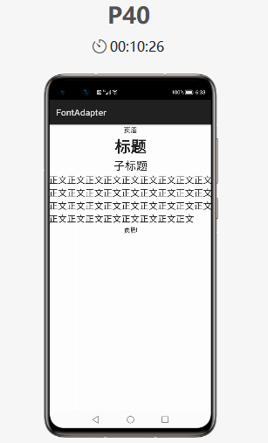

**2.6.TV端实现demo结果：**

